**LAPORAN HASIL AKHIR PENGUJIAN MANUAL**

**PENJAMIN KUALITAS PERANGKAT LUNAK**

**SISTEM INFORMASI WEB PROFIL KABUPATEN BANTUL**



Disusun Oleh

Laili Iftitah

2000018242

Kelas B

**PROGRAM STUDI INFORMATIKA**

**FAKULTAS TEKNOLOGI INDUSTRI**

**UNIVERSITAS AHMAD DAHLAN**

**YOGYAKARTA**

**2022**

1. **DIAGRAM PATH**
2. **Flowchart Sistem**

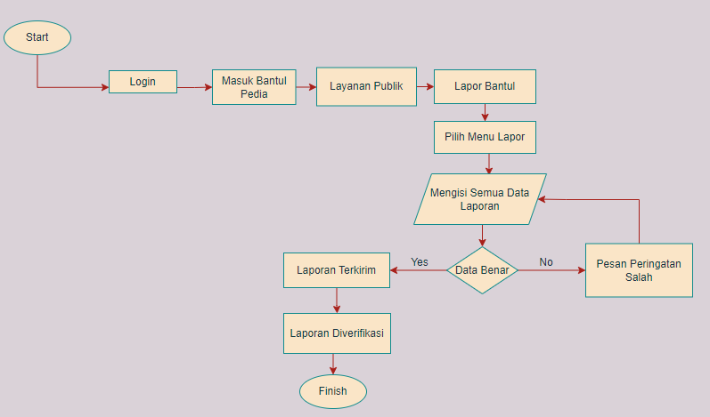

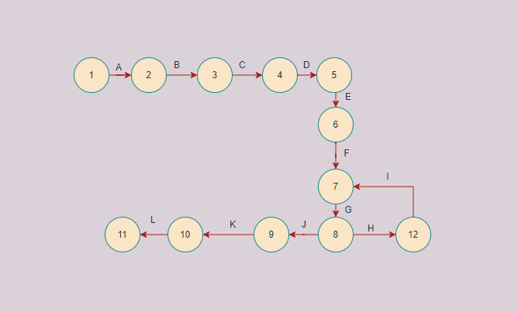

1. **Hasil Perhitungan Kompleksitas Cyclomatic Dari Diagram Tersebut**

Rumus menghitung cyclomatic complexity dari program adalah :

V(G) = E - N + 2

V(G) = P + 1

Keterangan :

V(G) : cyclomatic complexity

E : Total Jumlah Edge

N : total jumlah node

P : Predicate Node

Region : Daerah yang dibatasi edge dan node

Berdasarkan diagram path diatas maka Kompleksitas Cyclomatic :

1. Diagram Path mempunyai 2 region :

* Path 1 = 1-2-3-4-5-6-7-8-9-10-11
* Path 2 = 1-2-3-4-5-6-7-8-12-7-8-9-10-11

1. Perhitungan Kompleksitas Cyclomatic

* V(G) = E - N + 2

E : 12

N : 12

V(G) = 12 Edge- 12 Node + 2

V(G) = 2 (Sesuai dengan jumlah path yaitu 2 jalur)

* V(G) = P + 1

P : 1

V(G) : 1 Predicate Node + 1 = 2

Jadi Kompleksitas dari Diagram Path diatas adalah 2

1. Tabel Jalur Bebas Sejumlah Kompleksitas Cyclomatic

* Independent Path (Jalur Bebas)

Path 1 = 1-2-3-4-5-6-7-8-9-10-11

Path 2 = 1-2-3-4-5-6-7-8-12-7-8-9-10-11

* Tabel Jalur Bebas

|  |  |  |  |  |  |  |  |  |  |  |  |  |
| --- | --- | --- | --- | --- | --- | --- | --- | --- | --- | --- | --- | --- |
| Awal | 1 | 2 | 3 | 4 | 5 | 6 | 7 | 8 | 9 | 10 | 11 | 12 |
| Akhir |  | | | | | | | | | | | |
| 1 |  | A |  |  |  |  |  |  |  |  |  |  |
| 2 |  |  | B |  |  |  |  |  |  |  |  |  |
| 3 |  |  |  | C |  |  |  |  |  |  |  |  |
| 4 |  |  |  |  | D |  |  |  |  |  |  |  |
| 5 |  |  |  |  |  | E |  |  |  |  |  |  |
| 6 |  |  |  |  |  |  | F |  |  |  |  |  |
| 7 |  |  |  |  |  |  |  | G |  |  |  |  |
| 8 |  |  |  |  |  |  |  |  | J |  |  |  |
| 9 |  |  |  |  |  |  |  |  |  | K |  | H |
| 10 |  |  |  |  |  |  |  |  |  |  | L |  |
| 11 |  |  |  |  |  |  |  |  |  |  |  |  |
| 12 |  |  |  |  |  |  | I |  |  |  |  |  |

Hasil = 1-1 = 0 1-1 = 0

1-1 = 0 1-1 = 0

1-1 = 0 2-1 = 1

1-1 = 0 1-1 = 0

1-1 = 0 1-1 = 0

1-1 = 0

Jumlah = 1 +1 =2

1. **UJI BLACK BOX (BVA)**

Berikut pengujian pengisian data pada form “Lapor Bantul” menggunakan 2 jalur bebas dari diagram path yang dihasilkan.

|  |  |  |  |
| --- | --- | --- | --- |
| Text Case | Hasil Yang Diharapkan | Hasil | Kesimpulan |
| Masuk dengan email/username | Berhasil | Berhasil | Lolos |
| Masuk ke Bantul Pedia | Berhasil | Berhasil | Lolos |
| Pilih menu layanan publik | Berhasil | Berhasil | Lolos |
| Klik Menu Lapor Bantul Pada Bagian Layanan Publik | Berhasil | Berhasil | Lolos |
| Membuka menu “Lapor” | Berhasil | Berhasil | Lolos |
| Mengisi semua kolom dalam form “Lapor” seperti : Klasifikasi laporan, Judul Laporan, Isi Laporan, Tanggal Kejadian, Lokasi Kejadian, Instansi Tujuan, Kategori dan Privasi pesan Kemudian klik “Lapor”. | Berhasil | Berhasil | Lolos |
| Hanya mengosongkan pada pilihan klasifikasi laporan kemudian klik “Lapor”. | Gagal | Gagal | Lolos |
| Tidak mengisi bagian judul laporan kemudian klik “Lapor”. | Gagal | Gagal | Lolos |
| Mengisi bagian judul laporan dengan kombinasi karakter huruf, angka dan simbol kemudian klik “Lapor”. | Berhasil | Berhasil | Lolos |
| Tidak mengisi bagian isi laporan kemudian klik “Lapor”. | Gagal | Gagal | Lolos |
| Mengisi bagian isi laporan dengan kombinasi karakter huruf, angka dan simbol kemudian klik “Lapor”. | Berhasil | Berhasil | Lolos |
| Tidak mengisi bagian tanggal kejadian kemudian klik “Lapor”. | Gagal | Gagal | Lolos |
| Tidak mengisi bagian lokasi kejadian kemudian klik “Lapor”. | Gagal | Gagal | Lolos |
| Mengisi bagian tempat kejadian dengan selain yang ada di daftar pilihan tempat kemudian klik “Lapor”. | Gagal | Gagal | Lolos |
| Tidak mengisi bagian instansi tujuan kemudian klik “Lapor”. | Gagal | Gagal | Lolos |
| Mengisi bagian instansi tujuan dengan selain yang ada di daftar pilihan tempat kemudian klik “Lapor”. | Gagal | Gagal | Lolos |
| Tidak mengisi kategori laporan tujuan kemudian klik “Lapor”. | Gagal | Gagal | Lolos |
| Mengisi bagian kategori dengan selain yang ada di daftar pilihan tempat kemudian klik “Lapor”. | Berhasil | Berhasil | Lolos |
| Mengisi pilihan anonim dan juga rahasia untuk pesan dalam laporan kemudian klik “Lapor”. | Berhasil | Berhasil | Lolos |
| Mengosongkan pilihan anonim dan rahasia untuk pesan dalam laporan kemudian klik “Lapor. | Berhasil | Berhasil | Lolos |

1. **UJI WHITE BOX**

|  |  |
| --- | --- |
| Path | 1 |
| Jalur | 1-2-3-4-5-6-7-8-9-10-11 |
| Skenario | 1. Start 2. Login dengan username/email 3. Masuk Bantul Pedia 4. Pilih Layanan Publik 5. Pilih Menu Lapor Bantul 6. Klik Lapor 7. Isi Data Laporan 8. Klik Lapor untuk mengirim 9. End |
| Flowchart |  |
| Diagram |  |
| Kompleksitas Cyclomatic | * V(G) = E - N + 2   E : 12  N : 12  V(G) = 12 Edge- 12 Node + 2  V(G) = 2 (Sesuai dengan jumlah path yaitu 2 jalur)   * V(G) = P + 1   P : 1  V(G) : 1 Predicate Node + 1 = 2  Jadi Kompleksitas dari Diagram Path diatas adalah 2 |
| Hasil Pengujian | Berhasil |
| Path | 2 |
| Jalur | 1-2-3-4-5-6-7-8-12-7-8-9-10-11 |
| Skenario | 1. Start 2. Login dengan username/email 3. Masuk Bantul Pedia 4. Pilih Layanan Publik 5. Pilih Menu Lapor Bantul 6. Klik Lapor 7. Isi Data Laporan 8. Pengisian data salah, muncul pesan peringatan 9. Ulangi pengisian data laporan 10. Klik Lapor untuk mengirim 11. End |
| Flowchart |  |
| Diagram |  |
| Kompleksitas Cyclomatic | * V(G) = E - N + 2   E : 12  N : 12  V(G) = 12 Edge- 12 Node + 2  V(G) = 2 (Sesuai dengan jumlah path yaitu 2 jalur)   * V(G) = P + 1   P : 1  V(G) : 1 Predicate Node + 1 = 2  Jadi Kompleksitas dari Diagram Path diatas adalah 2 |
| Kesimpulan Pengujian | Berhasil |

1. **KESIMPULAN HASIL PENGUJIAN**

Pengujian manual sistem informasi web profil Kabupaten Bantul menggunakan dua teknik yaitu black box testing dan white box testing. Pengujian dengan menggunakan black box akan menunjukkan kemampuan sistem dalam menampilkan informasi yang diminta dalam website, form inputan,dan berbagai menu yang disediakan yang menunjukkan bahwa website telah berjalan dengan baik dan sesuai dengan hasil yang diharapkan. Sedangkan pengujian dengan white box testing akan menunjukkan bagaimana program yang dijalankan berfungsi dengan benar dengan mendeteksi kesalahan yang terjadi. Jalur atau path dalam algoritma juga dapat dipastikan alur kerjanya sehingga resiko error atau kesalahan dapat dideteksi dengan cepat. Dari masing-masing pengujian telah mendapatkan hasil dan kesimpulan sebagai berikut :

|  |  |  |
| --- | --- | --- |
| No | Black Box Testing (BVA) | White Box Testing (Complexity Cyclomatic) |
| 1 | Black box testing atau dapat disebut juga Behavioral Testing adalah pengujian yang dilakukan untuk mengamati hasil input dan output dari perangkat lunak tanpa mengetahui struktur kode dari perangkat lunak. Pengujian ini dilakukan di akhir pembuatan perangkat lunak untuk mengetahui apakah perangkat lunak dapat berfungsi dengan baik. | White box testing adalah teknik pengujian untuk mengevaluasi kode dan struktur internal suatu program. Saat melakukan white box testing, kita akan melibatkan dan melihat struktur kode. Ketika mengetahui struktur internal suatu produk, pengujian dapat dilakukan untuk memastikan bahwa operasi internal dilakukan sesuai dengan spesifikasi. Dan semua komponen internal telah dijalankan dengan baik. |
| 2 | Black Box testing menggunakan teknik BVA (Boundary Value Analysis) yang digunakan untuk memeriksa kesalahan pada batas-batas domain input (masukan). Pada Boundary Value Analysis, diuji nilai input apakah berada pada batas atau di atas atau di bawah batasan. Pengalaman menunjukkan bahwa teknik ini memiliki peluang lebih tinggi untuk mendeteksi kesalahan. BVA merupakan komplemen dari equivalence partitioning. Lebih dalam memilih elemen-elemen di dalam kelas ekivalen pada bagian sisi batas dari kelas. Berikut pengujian pengisian data pada form “Lapor Bantul” menggunakan 2 jalur bebas dari diagram path yang dihasilkan. Dengan hasil kesimpulan “lolos ” pada semua skenario uji form yang dibuat. | White box testing menggunakan metode complexity cyclomatic yang terdiri dari matriks perangkat lunak dan menyediakan pengukuran kuantitatif dari serangkaian kompleksitas logika sistem. Metode ini dapat mendefinisikan jumlah jalur independen yang lewat dalam program dalam satu set pertanyaan pemrosesan untuk memberikan nilai tinggi pada program tersebut.  Hasil jalur independen :  Path 1 = 1-2-3-4-5-6-7-8-9-10-11  Path 2 = 1-2-3-4-5-6-7-8-12-7-8-9-10-11 |
| 3 | Pengujian yang telah dilakukan pada form “Lapor Bantul” pada Sistem Informasi Web Profil Kabupaten Bantul menggunakan metode blackbox testing (boundary value analysis) mampu menangani inputan pada form laporan aduan dengan nilai dan variabel sesuai dengan struktur data yang dibuat menunjukan hasil 100 % form peminjaman buku yang diuji berjalan dengan baik dan tidak ditemukan kesalahan baik minor maupun mayor pada saat melakukan verifikasi dari data yang diinputkan. Dengan BVA dapat menguji fungsionalitas dari website yang diuji dengan baik. Hasil uji coba pada seluruh skenario yang telah dibuat untuk melakukan pengujian pada form “Lapor Bantul” menunjukkan hasil yang sangat baik dimana ketika data/nilai yang dimasukkan sesuai dengan struktur data yang telah dibuat maka inputan dapat disimpan dan data dapat diverifikasi. Sebaliknya jika nilai/data yang dimasukkan tidak sesuai dengan struktur datanya maka akan memunculkan pesan peringatan sehingga inputan tidak dapat tersimpan. | Pengujian juga telah dilakukan pada form “Lapor Bantul” pada Sistem Informasi Web Profil Kabupaten Bantul menggunakan metode white box testing (cyclomatic complexity). Dengan perhitungan :   * E : 12   N : 12  V(G) = 12 Edge- 12 Node + 2  V(G) = 2 (Sesuai dengan jumlah path yaitu 2 jalur)   * V(G) = P + 1   P : 1  V(G) : 1 Predicate Node + 1 = 2  Jadi Kompleksitas dari Diagram Path diatas adalah 2 dan sesuai dengan jalur independen yang dihasilkan. Dari sini dapat disimpulkan bahwa pengujian white box menggunakan teknik basis path dengan metode flow graph notation dan cyclomatic complexity cocok untuk menemukan tingkat risiko terhadap cacat atau error dan tipe prosedur dari source code program yang akan diuji serta relevansi dari script code program namun untuk metode deriving test case tidak dianjurkan dilakukan jika di dalam script code program terdapat kondisi if untuk proses data yang inputan berasal dari sistem dan tidak dapat dikendalikan manual oleh penguji serta kondisi if untuk mengecek kondisi dari fungsi berjalan dengan benar atau salah. |

1. **REVIEW HASIL PENGUJIAN**

Berdasarkan hasil pengujian manual menggunakan blackbox dan whitebox, sistem informasi website profil Kabupaten Bantul pada bagian form “Lapor Bantul” mendapatkan hasil review pengujian sebagai berikut :

1. Dalam pengujian white box, hasil dari pengujian akan dilakukan evaluasi untuk mendapatkan hasil program yang berjalan sesuai dengan hasil yang diharapkan. White Box testing ini menggunakan diagram path untuk mendapatkan jalur independen dari path nya. dimana didapatkan 2 jalur independen yaitu :

* Path 1 = 1-2-3-4-5-6-7-8-9-10-11

Dengan Alur Proses : Start-Login dengan username/email-Masuk Bantul Pedia-Pilih Layanan Publik-Pilih Menu Lapor Bantul-Klik Lapor-Isi Data Laporan-Klik Lapor untuk mengirim- End.

* Path 2 = 1-2-3-4-5-6-7-8-12-7-8-9-10-11

Dengan alur proses yaitu start-login dengan username/email-Masuk halaman Bantul Pedia-Pilih Layanan Publik-Pilih Menu Lapor Bantul-Kil Lapor-Isi Data Laporan-Pengisian Data Salah Muncul Pesan Peringatan-Ulangi Pengisian Data Laporan-Klik Lapor Untuk Mengirim-End.

Dari hasil pengujian path ini menunjukkan bahwa program sudah berjalan dengan baik. Ketika pengisian data pada form “Lapor Bantul” semua inputan sesuai dengan struktur data yang telah dibuat maka proses akan terus berjalan sampai proses penyimpanan data dan verifikasi. Namun jika pengisian data tidak sesuai dengan struktur data maka akan terjadi pengulangan fungsi karena muncul pesan peringatan. Setelah pesan peringatan ini muncul diharuskan melakukan pengisian ulang dan bisa disimpan ketika semua telah sesuai dengan struktur data yang telah dibuat. Jadi terdapat 2 jalur independen dengan nilai perbandingan complexity cyclomatic yang dihasilkan dari diagram path, dan menunjukkan bahwa metode white box sangat sesuai dan program telah berjalan dengan baik dan tidak terdapat kesalahan atau error dalam program.

1. Dalam Pengujian Black Box menggunakan metode BVA telah menunjukkan bahwa fungsionalitas website sistem informasi Kabupaten Bantul berjalan dengan baik. Dimulai dengan pengujian menggunakan skenario pengujian pada form “Lapor Bantul” yang terdiri dari bagian mengisi semua kolom dalam form “Lapor” seperti : Klasifikasi laporan, Judul Laporan, Isi Laporan, Tanggal Kejadian, Lokasi Kejadian, Instansi Tujuan, Kategori dan Privasi pesan Kemudian klik “Lapor”. Semua bagian kolom form berfungsi dengan baik. jika pengisian sesuai, maka bisa lanjut ke langkah berikutnya namun jika terdapat pengisian kolom yang salah maka akan muncul pesan alert yang memberitahukan letak kesalahan dalam pengisian data dan dapat dilakukan perbaikan baru kemudian dapat dilanjutkan ke tahap kirim dan verifikasi data. Dengan pengujian ini mendapatkan hasil yang baik karena semua fitur lolos pada setiap skenario yang diujikan dan menunjukkan fungsionalitas website dengan hasil yang baik.
2. **REKOMENDASI HASIL PENGUJIAN**
3. Rekomendasi untuk website sistem informasi Kabupaten Bantul khususnya pada form “Lapor Pak”, ketika semua pengisian data telah dilakukan dan sesuai dengan struktur data yang telah dibuat data kemudian tersimpan dan menunggu proses verifikasi. Pada tahap ini membutuhkan waktu 3 hari untuk menunggu verifikasi, maka sebaiknya waktu tunggu dapat diperpendek, sehingga data yang masuk lebih cepat di proses.
4. Setelah data tersimpan, kemudian data dapat diubah dan dihapus, tetapi untuk melakukan penghapusan data laporan, tidak bisa terhapus dengan satu kali klik karena akan muncul pesan alert bahwa data tidak bisa dihapus ketika di klik satu kali untuk menghapus laporan. Minimal dilakukan dua kali klik agar pengajuan penghapusan dapat dilakukan dan data bisa terhapus dengan sempurna. Lebih baik jika laporan bisa dihapus dengan mudah melalui button hapus laporan dan cukup hanya satu klik saja.
5. Untuk pengguna direkomendasikan ketika melakukan pengisian data laporan untuk mengecek lagi apakah sudah sesuai atau belum. Karena setelah dikirim data akan tersimpan dalam sistem dan membutuhkan waktu 3 hari untuk verifikasi, jika terdapat kesalahan laporan harus menunggu lagi untuk proses pengajuan hapus laporan. Dengan proses yang cukup memakan waktu, lebih baik jika data yang dimasukkan sudah benar-benar tepat dan telah dilakukan pengecekan ulang.